Communiqué de presse
Embargo vendredi 11 juin 2021 - 16 heures

L’industrie laitière investit et confirme sa confiance en l’avenir

Leuven, le 11 juin 2021 – En dépit de toutes les perturbations induites par la Covid-19, l’industrie laitière maintient son rythme d’investissements en investissant en 2020 davantage qu’en 2019. Les transformateurs laitiers confirment ainsi leur confiance en l’avenir. A côté de la capacité et de la modernisation, l’industrie laitière investit aussi dans des emballages plus durables, la réutilisation de l’eau et une plus grande efficience énergétique. “Je constate avec satisfaction que dans le cadre de leurs investissements les entreprises laitières s’engagent de plus en plus dans le renforcement de la durabilité de leurs activités et nous ne pouvons que nous en réjouir“, se félicite Renaat Debergh, administrateur délégué de la Confédération Belge de l’Industrie Laitière.

Hausse des investissements
En dépit des incertitudes et des difficultés d’une année marquée par la Covid-19, les investissements de l’industrie laitière ont augmenté de 18% pour atteindre 137 millions d’euros. Cette progression vient s’ajouter à la hausse de 32% intervenue en 2019. Les investissements ont entraîné une augmentation de l’emploi dans l’industrie laitière. De nouveaux emplois ont été créés pour la 5e année consécutive. L’emploi a progressé de 10% depuis 2015.
Un cadre réglementaire stable dans l’ensemble du secteur laitier est important pour pouvoir valoriser pleinement les conséquences économiques favorables des investissements et pour garder un climat attractif pour les investissements.

Poursuite du renforcement de la durabilité
A côté de l’élargissement et de la modernisation de la capacité de transformation, l’industrie laitière investit de plus en plus dans des emballages plus durables et dans la réutilisation de l’eau. Les entreprises laitières ont investi dans des emballages qui comptent une couche en moins, qui sont composés de matériaux renouvelables ou de plastiques recyclés et qui comportent des films plus minces. Le renouvellement des installations de transformation conduit à une plus grande efficience énergétique. Tout ceci contribue à une réduction des émissions de CO2. De plus, l’industrie laitière investit fortement dans la réutilisation de l’eau provenant du lait et dans l’épuration des eaux usées. Le volume de l’eau réutilisée a augmenté de 17%. C’est ainsi que 35% de l’utilisation d’eau provient de sources alternatives.
Glissements au sein de la gamme de produits
De façon assez étonnante, le chiffre d’affaires de l’industrie laitière a aussi augmenté en 2020. Cette hausse s’explique en partie par le volume de lait plus important provenant des producteurs laitiers, qui a été transformé par l’industrie laitière. En outre, la consommation à domicile de produits laitiers a augmenté en 2020 en raison de la pandémie de Covid-19: selon le produit, de 7% (yaourt) jusqu’à 19% (crème). De ce fait, l’industrie laitière a produit au total davantage de produits pour consommateurs en petit emballage et moins d’ingrédients et produits destinés à l’industrie alimentaire. Ceci engendre un chiffre d’affaires supplémentaire et une remontée au niveau de 2018.
En outre, le chiffre sectoriel général dissimule aussi le fait qu’une série d’entreprises laitières fortement axées sur l’horeca et le foodservice ont connu une année difficile. L’industrie laitière espère que l’engouement accru du consommateur pour des produits naturels, locaux et authentiques, comme les produits laitiers, se maintiendra après la disparition de la Covid-19.

Chiffres clés 2020

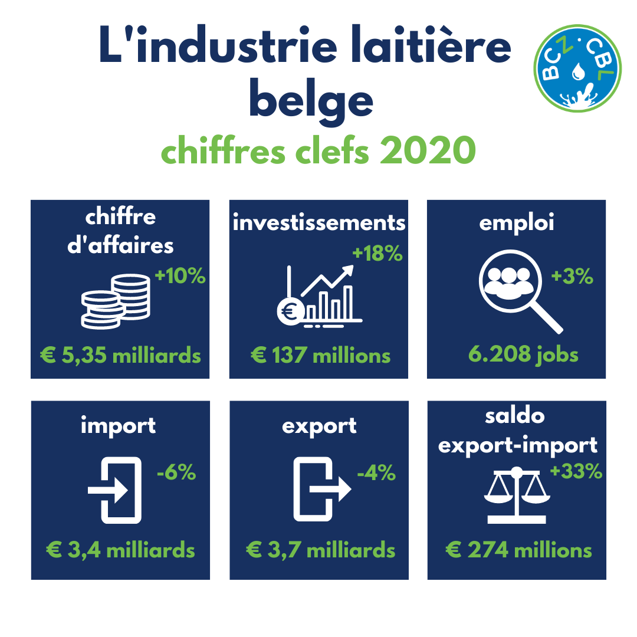

CBL
La Confédération Belge de l’Industrie Laitière représente l’industrie laitière en Belgique. La CBL est très représentative: les membres de la CBL totalisent 98% de la collecte de lait et réalisent plus de 95% du chiffre d’affaires de l’industrie laitière. La CBL participe au débat social sur les sujets où le lait et les produits laitiers sont d’actualité. La CBL s’engage fermement à renforcer davantage la durabilité au sein du secteur laitier.

(Fin du communiqué de presse)
* * *

Pour de plus amples informations ou pour une interview, vous pouvez contacter Renaat Debergh, administrateur délégué et porte-parole, Mobile: 0476/42.00.06

